Тема мероприятия, сроки | Продолжительность | Степень участия | Свидетельства
Вебинар  12 ноября 2014 год  «О мерах профилактики незаконного потребления наркотических средств и психотропных веществ»  г. Петухово | 1 час | Участник | 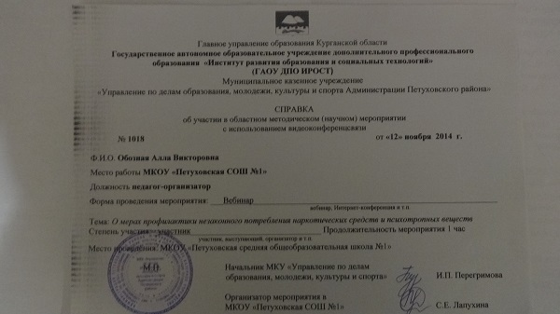
Семинар - практикум  27 февраля 2015 год  «Технологии раннего выявления и работы со случаем. Порядок межведомственного взаимодействия по сопровождению замещающих семей».  г. Курган | 4 часа | Участник | 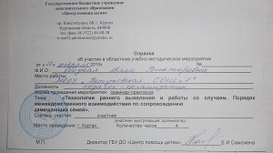
26 октября 2016 год  «Роль педагога, основные цели и задачи в обучении детей Правил дорожного движения. Типичные ошибки в преподавании детям Правил дорожного движения».  г. Курган | 3 часа | участник | 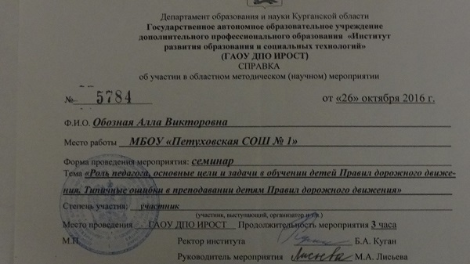
С 5 сентября по 28 ноября 2016 года  «Превентивное образование в профилактике употребления психоактивных веществ» г. Курган | 72 часа | Удостоверение о повышении квалификации | 